План- конспект урока по изо 5 класс.

Тема: Конструкция, декор предметов народного быта и труда.
«Русские прялки».

Цели: познакомить учащихся с отдельными предметами крестьянского быта, дать учащимся сведения о прялке и декоративно-тематической композиции в ее украшении, учить сравнивать и находить общее и особенное в конструкции, декоре; развивать умение использовать полученные знания в украшении модели прялки, воспитывать уважительное отношение к своим древним корням и памяти предков.

Оборудование и материалы: таблицы и иллюстрации с изображением русских прялок, слайды с элементами традиционного народного орнамента.
Музыкальный ряд: русские народные песни.

План урока
1Организационный момент.
2 Беседа об истории, назначении и традициях росписи русских прялок.
3 Познакомить с разновидностью типов прялок и особенностью их росписи.
4 Постановка художественной задачи.
5 Практическое выполнение задания.
6 Выставка и анализ детских работ.
7 Подведение итогов

Ход урока.
1 Организационный момент.
Приветствие. Проверка подготовки к уроку.
2 Беседа об истории, назначении и традициях росписи русских прялок.
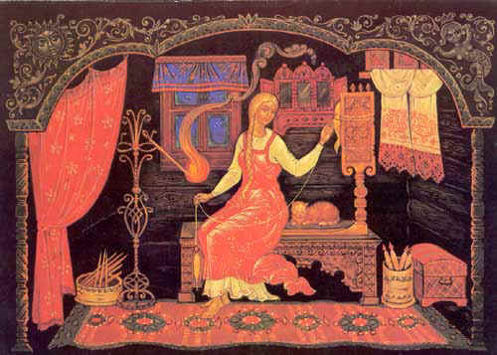
Русская народная песня «Пряха».
Пряха.
В низенькой светелке
Огонек горит,
Молодая пряха под окном сидит.
Молода, красива,
Карие глаза,
По плечам развита
Русая коса.
Русая головка
Думы без конца…
Ты о чем взгрустнула,
Девица-краса?
Люди труда в старину думали о том, чтобы предметы производства и быта были красивыми. Эти художественно, со вкусом изготовленные прялки свидетельствуют о стремлении народа к прекрасному.
Прялка - предмет народного быта, орудие труда на котором пряли нитки.
Прялка сопровождала девушку от рождения до замужества. Прядением, как правило, занимались девушки. К моменту достижения совершеннолетия они полностью осваивали это мастерство и становились искусными прядильщицами, что, по народным представлениям, предсказывало счастливую любовь и замужество.
Многие поэты воспевали прялку как олицетворение русской крестьянки, сумевшей, несмотря на нелегкую жизнь сохранить в себе доброту, терпение, свободолюбие.
В избушке, распевая, дева
Прядет, и зимних друг ночей,
Трещит лучинка перед ней,-
Писал А. С. Пушкин.
Без прялки невозможно представить быт русского человека, Прялка была и орудием и оберегом. При помощи прялки получали нити, которые затем использовали для изготовления одежды. Ручное прядение было медленным, малопроизводительным.
Чтобы приготовить себе приданное, девушка начинала прясть с 6-8 лет. . На Русском Севере парень, написавший на Прялке девушки свое имя, обязан был на ней жениться. Обычно жених дарил девушке новую, сделанную и украшенную своими руками Прялку. Подарок каждый хотел сделать на радость и удивление. Прялка была не только орудием труда, но и произведением искусства: чтобы скрасить тяжелый труд, ее украшали резьбой или росписью. Часто прялка была подарком: жених дарил прялку невесте, отец – дочери, муж – жене. Подарок каждый хотел сделать на радость и удивление. Тут творческая фантазия мастера не имела границ. Прялка становилась гордостью ее владелицы, передавалась по наследству от матери к дочери, от бабушки к внучке. Сейчас многие из этих прялок хранятся в музеях нашей страны.

3 Познакомить с разновидностью типов прялок и особенностью их росписи.

( Сопровождается показом слайдов)
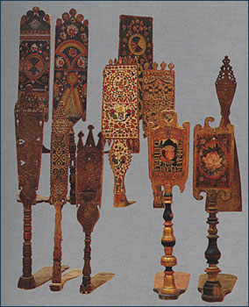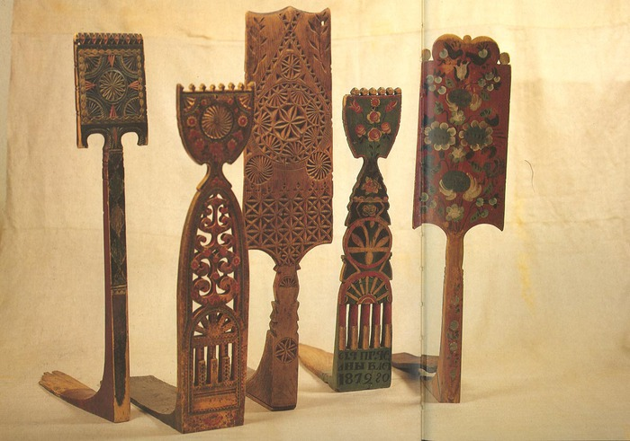
Тема нашего урока сегодня посвящается конструкции и декору предметов народного быта. На примере прялки мы рассмотрим, как наши предки изготавливали и украшали столь необходимый в быту предмет.
Ручная прялка, состоящая из вертикальной части, куда привязывается кудель горизонтальной (донце), где сидит пряха. Вертикальная часть состояла из лопатки и шейки (ножки). Прялку, особенно лопатку, часто украшали и расписывали. Выделяют два вида прялок по конструкции: цельные (делались из корня и ствола березы или ели) и составные (состояла из двух деталей горизонтальной и вертикальной). Горизонтальная часть прялки называется донце.

Основные элементы прялки:
- Городки
- Лопасть
- Серьги
- Ножка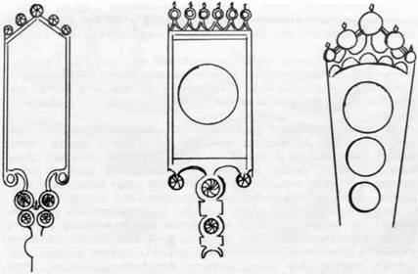
- Донце 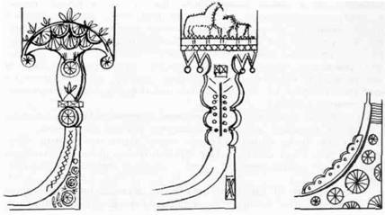
Существует множество пословиц и поговорок о прядении:
- У ленивой пряхи и про себя нет рубахи
- Прялка не Бог, а рубаху дает
- Не напрядешь зимою, нечего будет ткать летом
- Не ленись прясть, хорошо оденешься

Прядение продолжалось весь осенне-зимний период, прерываясь лишь на рождественские праздники. В последний день масленицы женщины, празднуя окончание прядения, катались с ледяной горы на донцах прялок, при этом считалось, что чем дальше они проедут, тем длиннее уродится лён.

Конечно, такой затейливый предмет не только украшал крестьянскую избу, но и согревал душу неутомимой пряхе, в полном смысле скрашивал бесконечный монотонный труд. Многие прялки в добавление к росписям содержали дарственные надписи типа "Кого люблю того дарю", советы, поучения: " Пряди, прялку береги, за отца бога моли". Или вот такое: "Пряди, моя пряха, пряди не ленись" или тут же можно было прочесть лукавый ответ: "Я бы рада пряла, меня в гости звали".
Народные росписи, рожденные на берегах рек Северной Двины и Мезене, - яркое и самобытное искусство. Эти школы народного мастерства возникли в Х1Х в. Почти все русские народные росписи по дереву пришли к нам с прялок.
4 Постановка художественной задачи.
Выполнение эскизов элементов росписи прялки.
5 Практическое выполнение задания.
Индивидуальная помощь учащимся, испытывающим затруднения.
6 Выставка и анализ детских работ.
7 Подведение итогов
Сегодня мы еще раз прикоснулись к наследию наших предков, познакомились с предметом, который играл важную роль в жизни русского человека,- прялкой.
.Назовите основные элементы прялки?
.Какие виды прялок существовали?

